**Хидирнабиева Теллиханом Аллахвердиевна.**

Учитель начальных классов МКОУ «Дружбинская СОШ», 3 «А» класс.

Достижения:

1. Участие в муниципальном конкурсе « Самый классный классный »
2. Участие и 1 место в конкурсе «Первоцвет» в направлении прикладное творчество.
3. Участие и 1 место в муниципальном конкурсе на лучшую разработку урока «Использование ИКТ на уроках» .
4. Участие в работе семинара учителей начальных классов на тему: « Одарённые дети»
5. Участие в акции «Добро выше практической нужды»

( разработка классного часа и видеоролик)

**Тема: «Доброта спасёт мир»**

**Цель:** формирование нравственности через раскрытие понятия доброта и совершение добрых поступков; развитие индивидуальности каждого школьника.

**Задачи**:

 1. Продолжить формирование важнейших нравственных ценностей: добро, милосердие, любовь.

2. Способствовать развитию сочувствия, сопереживания.

3. Повышать  уровень  сплоченности, взаимопонимания и согласованности действий в коллективе.

**Оборудование и оформление**: ПК, проектор,  запись песни из мультфильма «Прогулка кота Леопольда»  «Если добрый ты…»  (сл. М. Пляцковского,   муз. Б. Савельева), песня «Дорогами добра».

**Ход мероприятия**

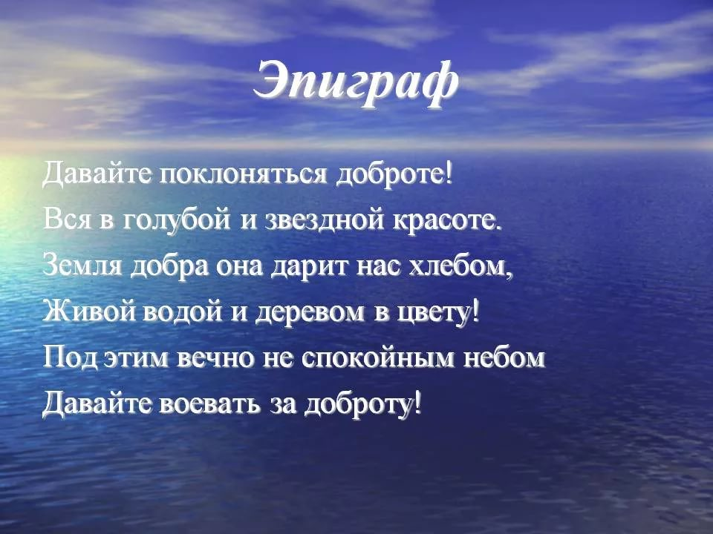

**Представление.**

**Учитель:**Урок начался. Тему урока я объявлять не буду. Вы сами догадаетесь, если правильно разгадаете кроссворд.

1. Место, куда человек возвращается, где бы он ни был? (Дом)
2. Кто в доме главный? (Отец)
3. Какие отношения между учениками вашего класса? (Дружба)
4. Что мы ощущаем в кругу семьи? (Радость)
5. Что греет землю? (Солнце)
6. Кто помогает нам в городе переходить дорогу? (Светофор)
7. Золотое коромысло над рекою повисло.( Радуга)

И так, какое у нас получилось ключевое слово?

Дети: Доброта.

Учитель: Правильно, ребята. Сегодня мы будем говорить о доброте.

Тема нашего урока «Доброта спасёт мир»

Слово это серьезное,

Главное, важное.

То, что значит оно,

Очень нужно для каждого.

В нем забота и ласка,

Тепло и любовь.

В нем стремленье

На помощь прийти

Вновь и вновь.

Это качество

В сердце у многих живет

И о боли других

Позабыть не дает.

И оно по важнее,

Чем лица красота.

Догадались, что это?

Сердец...

**Дети:** Доброта.

Да, доброта.

**2. Актуализация знаний.**

**А)** А что такое доброта? ( ответы учащихся)

Давайте посмотрим, что такое доброта по словарю С. Ожегова:

 «Доброта – отзывчивость, душевное расположение к людям, стремление делать добро другим»  «Добро» - всё положительное, хорошее, полезное».

( слайды).

Хотите сами тоже почувствовать доброту?

**Б)** Игра «Скажи доброе словечко»

Встаньте и держите руки друг другу и скажите друг другу добрые слова.

**В**) Стихи о доброте ( дети)

**Учитель:**  «Доброта – вещь удивительная. Она сближает людей, как ничто другое, она тот язык, на котором с вами всякий захочет разговаривать. Доброта избавляет нас от одиночества, душевных ран и непрошенных  обид. Мы больше приобретём, чем отдадим, если будем чаще вспоминать про то, что человек становится человеком только благодаря другому человеку».

**3. Работа над текстом.**

Сегодня мы с вами прочитаем басню Л.Н. Толстого «Белка и волк»

1. Чтение текста учителем.
2. Чтение учащимися.
3. Вопросы по тексту.

--- Кто являются героями нашей басни?

--- Кто является положительным героем?

--- А волк?

--- Чем вам понравилась белка?

1. Чтение по ролям. (Дети одевают маски и читают по ролям)
2. **Физминутка**

**На экране фрагмент мультфильма про кота Леопольда**

 «Если добрый ты…»

1. **Закрепление.**

а) Какие еще, вы знаете сказки или рассказы, где герои совершают добрые дела? (Дети называют)

б) Знаете ли вы сказку «Цветик – семицветик»?

Я привезла вам этот цветок, только по пути к вам его заколдовала злая колдунья. А вот мы с вами постараемся его расколдовать.

Подобрать антонимы к словам.

Грубость- ласка, жадность- щедрость,

Грубость- веселье, обман-правда,

Горе- радость, вражда- дружба,

Ненависть- любовь.

Вот теперь наш цветок заулыбался и готов помочь в совершении добрых дел. Цветок просит нас быть ласковыми, щедрыми, весёлыми. Говорить всегда правду, радоваться жизни, дружить друг с другом и любить своих родителей.

в) Работа по слайдам. Угадайте, какой герой добрый, а какой злой.

1. **Просмотр мультфильма « Чудо за добро».**

А сейчас я вам покажу мультфильм, который создали ученики моего класса. Нам хотелось, чтобы в мире было больше доброты, улыбок, чтоб больше совершались добрые поступки. Вот и придумали свою сказку. Героев этой сказки они вылепили из пластилина. Фон нарисовали. Сами озвучивали. И вот что у них получилось.

1. **Практическая работа. Изготовление солнца по кадрам.**

А вы, хотели бы создать свой мультфильм? ( Да)

В таком случае давайте приступим.

(Дети заклеивают на кусочки бумаги элементы рисунка солнца. На первом кадре это солнце грустное и у него нет лучиков. На следующих кадрах, у него появляется по одному лучику и в последнем кадре оно улыбается.)

1. **Видеоролик « Твори добро»**

А сейчас мы посмотрим видеоролик и убедимся в том, что даже маленькие добрые поступки, приносят людям радость и что доброта может передаваться по цепочке.

Понравился вам ролик?

Что мы заметили в этом ролике?

Чему мы научились?

А вы, заразились этой добротой?

В таком случае, мы создадим своё дерево доброты.

1. **Рефлексия.**

Перед вами два слова. Выберите одно из них, какое вы считаете добрым и прикрепите к нашему дереву доброты.

Посмотрите, какое у нас получилось доброе дерево. Я думаю теперь вы станете ещё добрее, чем раньше. И выберите только дорогу доброты. И мир от вашей доброты озарится солнцем.

1. **Подведение итогов.**
2. **Исполнение песни «Дорога добра»**